第五届江苏省“十大医德标兵”候选人事迹展示
（20人，按姓氏笔画排序）

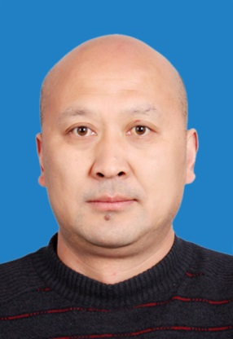
1. 乙永林，男，1970年2月出生，中共党员，连云港市疾病预防控制中心性病艾滋病科科长，副主任药师。
乙永林15年来一直在艾滋病防治工作一线，排除常人难以克服的困难，深入到不同场合的同性性行为人群中，开展高危行为干预工作，他把自己的手机号码留给艾滋病病人，24小时为他们提供咨询服务。积极参加、完成科研项目，在各级核心学术刊物发表论文10余篇。参与筹建的美沙酮门诊先后获得省和全国优秀门诊。曾荣获江苏省“百名医德之星”、市“优秀共产党员”等荣誉、表彰十余次，凭着高度的责任感和强烈的事业心，任劳任怨踏实工作，孜孜不倦钻研业务，无怨无悔忘我奉献，赢得了广大患者的好评和同行的敬重。

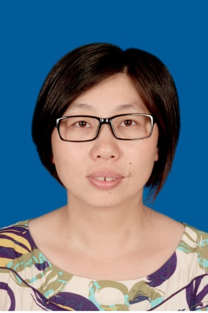

2. 马玉华，女，1973年11月出生，中共党员，泰兴市疾病预防控制中心副主任，副主任医师。
马玉华一直从事麻风病防治工作。为提高病人的生活质量，她积极开展麻风病患者的康复训练和畸残矫正手术；为改善病人的生活条件，她努力争取上级、社会团体以及个人援助，多渠道为病人捐款捐物；为消除公众对麻风病的恐惧和歧视，她积极协调新闻媒体，组织开展“麻风病可防可治”宣传活动；积极联系在校大学生、志愿者、艺术团等走进“麻风村”，进行志愿服务和慰问演出。为让麻风病人重拾自信，顺利走上社会，每年“麻风节”，在组织慰问的同时，将麻风病人请上舞台，进行才艺表演等。

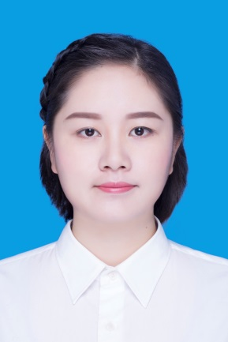

3. 王云，女，1989年6月出生，中共预备党员，无锡市人民医院护师。
王云在知晓医院要组织医疗人员驰援武汉后，立即放弃休假并报名参加。来到武汉，不管是不配合治疗的“暴脾气爷爷”、还是睁不开眼睛的“病重奶奶”，王云都用耐心和细心打开他们的心门，用优质的护理技术帮助他们逐步恢复，被患者亲切地称为“无锡小伢”。她坚持写抗疫日记，文章先后被中国护理管理、中国医院文化刊用。她积极向党组织靠拢，在抗击疫情前线成为了一名中共预备党员。

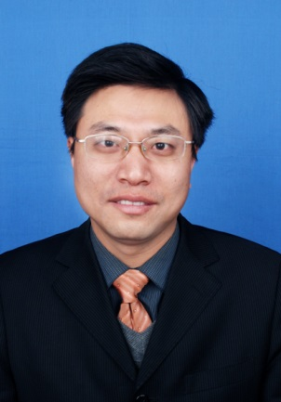

4. 付宝鼎，男，1976年11月出生，中共党员，扬州市广陵区头桥社区卫生服务中心党支部书记、主任，副主任医师。
付宝鼎20多年扎根基层，用心做好每一件事，一年中免费出诊上百次，为行动不便者上门治疗，为家庭困难者节约开支。16年如一日，为一名低保户患者免费换药，被当地百姓称为“救命菩萨”，今年防控新冠肺炎疫情期间，全力以赴冲在抗击疫情第一线，在最基层岗位上诠释一名共产党员、一名医生的职责使命。他的先进事迹多次被国家、省、市媒体宣传报道。

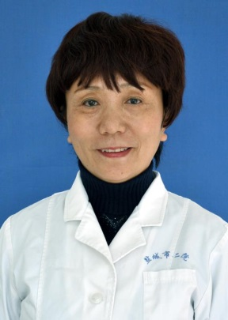

5. 成娟，女，1964年2月出生，农工党党员，盐城市第二人民医院肝病科主任，主任医师。
成娟30多年一直从事感染科临床工作，积累了丰富的临床经验，从2003年的SARS到近几年的“甲流感”“禽流感”，以及2020年初发生的新冠肺炎疫情，她都战斗在防治第一线。她爱岗敬业，医术精湛，多次被评为医院先进工作者、“优秀女知识分子”。近几年分别获得江苏省“百名医德之星”、盐城市“医德之星”、盐城市“医德标兵”、盐城市“三八红旗手”、盐城市“健康卫士”、“盐城好人”、盐城市“十大科技标兵”等称号，先进事迹多次被媒体宣传报道。

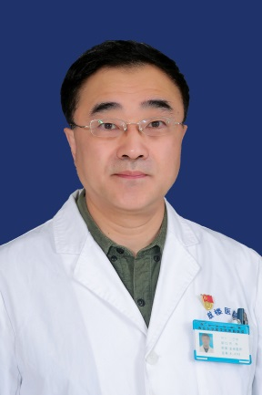

6. 刘宝瑞，男，1963年11月出生，中共党员，南京鼓楼医院副院长、肿瘤中心主任，教授、主任医师。
刘宝瑞是国务院特殊津贴专家、中国医师奖获得者、全国医药卫生系统先进个人。他带领学科发展成为国家临床重点专科、江苏省消化肿瘤医学中心；作为省内肿瘤内科学首位博导，他开拓创新，带领南京大学临床肿瘤学研究所团队率先开展个体化药物治疗、个体化新抗原纳米疫苗等30余项国际前沿技术，成果刊于JNCI、JCI、Nat. Commun.等高水平杂志上，获得江苏省科学技术一等奖、中华医学科技二等奖、教育部科技进步二等奖等34项奖励，个体化免疫治疗领域成果被Science News等外媒报道；在省内率先确立临床多学科协作模式常规免费诊疗肿瘤。先后获得江苏省“百名医德之星”、南京市五一劳动奖章、南京地区“人民满意的卫生计生工作者”暨“十佳医生”等荣誉。

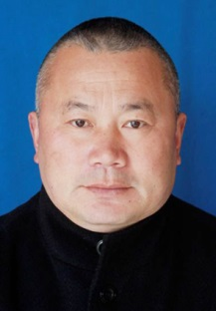
7. 孙少辉，男，1967年8月出生，中共党员，宿迁市宿豫区村卫生室主任，乡镇执业助理。
孙少辉自费制作“医路一袋”，装满公共卫生宣传资料，被村民称为“健康袋”“服务连心袋”。他曾参与2003年抗击非典。今年防控新冠肺炎疫情期间，他坚守岗位，为全村疫情防控奔跑，驻点学校，保障复学。曾荣获江苏省“百名医德之星”、“优秀基层医师”、宿迁市“群众身边好医生”和宿豫区“劳动模范”、“乡村大美医生”、“宿豫好人”、“优秀共产党员”等荣誉。

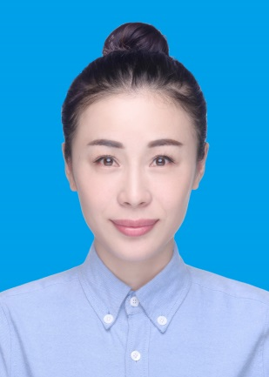

8. 孙晓兰，女，1985年11月出生，农工党党员，南京医科大学附属逸夫医院妇科护士长，主管护师。
孙晓兰曾获江苏省新冠肺炎疫情防控“记功”奖励。发表第一作者论文5篇、实用新型专利3项。每年组织并参与“妇幼课堂走进社区”公益讲座，协助科室成功举办两次江苏省妇科微创手术新技术研讨班。今年初，作为江苏省第七批支援湖北队员、南京医科大学附属逸夫医院第四批援鄂人员出征湖北，先后在收治最危重NCP患者的黄石市中心医院ICU、黄石市中医院ICU以及黄石饭店集中医学隔离点战斗47天。在重症病房，她时常工作6小时以上，精心护理着每一位患者，参与重症患者的抢救。

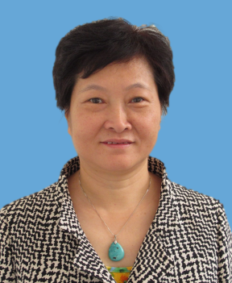

9. 李军，女，1961年4月出生，中共党员，江苏省人民医院、南京医科大学第一附属医院感染科主任，教授、博士生导师、主任医师。
李军作为传染病学资深专家，当SARS、禽流感、新型甲流、新型布尼亚病毒感染等一系列新发传染病肆掠的时候，始终冲锋在前。2020年春节前夕的新冠肺炎疫情迅速蔓延，她再次临危受命，站到疫情防控的第一线，转战吉林、四川督查，守好江苏防线，更远赴委内瑞拉指导当地抗疫工作。作为江苏省新冠肺炎医疗救治专家组成员、感染病专家组组长，李军积极参与指导全省重症、危重症患者救治，并多次远程会诊武汉、黄石等地区危重症患者。3月29日，李军作为“中国援助委内瑞拉专家组”成员之一，远赴委内瑞拉进行抗击新冠病毒疫情的指导工作。在委期间，李军和专家组成员考察了当地定点医院的防疫设施和措施，并与当地防疫机构和医生进行深入的经验交流，专家组对委方的诊疗方案提出了更加科学有效的指导建议。被委内瑞拉政府授予了“弗朗西斯科•德•米兰达”二级勋章。

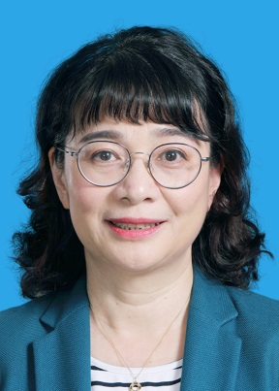

10. 杨毅，女，1968年8月出生，中共党员，东南大学附属中大医院重症医学科主任，教授、主任医师。
杨毅在休克的发病机制与治疗研究及器官功能衰竭与功能重建的临床和基础研究有深厚的造诣，作为课题负责单位承担国家科技重大专项等省部级以上课题10余项；发表论文百余篇，其中SCI70余篇；研究成果先后获得教育部自然科学二等奖等省部级以上科研奖励。在国家、江苏省等各种突发公共卫生事件发生的危急关头，在抗击重症甲型禽流感、H7N9禽流感等突发公共事件中发挥着重要作用。担任江苏省新冠肺炎医疗救治专家组副组长、重症医学组组长，为江苏“新冠肺炎感染200例以上省唯一零死亡”做出突出贡献。完成江苏战疫阶段性胜利后，作为国家卫健委专家组成员奔赴黑龙江牡丹江抗疫一线，后又转战吉林、新疆等地。

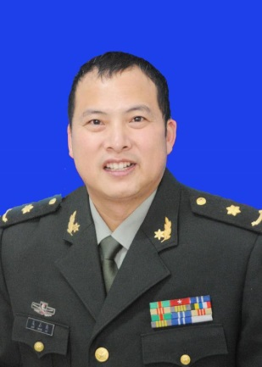

11. 吴占敖，男，1966年1月出生，中共党员，东部战区总医院镇江医疗区外科副主任，主任医师。
吴占敖从医34年，始终工作在医疗、教学和科研一线，2018年获提名白求恩式好医生，2016年在镇江市“七创”全国双拥模范中荣立二等功，2016年被原联勤十六分部政治处评为 “优秀党务工作者”， 2015、2016年分别获军队科技进步三等奖。

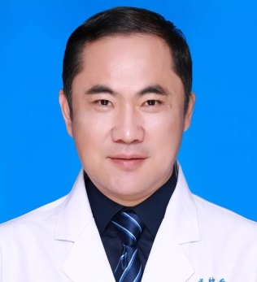

12. 沈文荣，男，1963年1月出生，中共党员，江苏省肿瘤医院影像中心主任，主任医师。
沈文荣从事医学影像诊断工作36年。始终情系影像医学，勇攀医学高峰，在全省影像诊断领域有较高的学术地位，在核心期刊发表论文40余篇，参与编写《医学影像学》《实用乳腺癌的综合诊治进展》等论著4部。主持及参与多项省厅级课题，获江苏省新技术引进二等奖四项，一等奖一项，江苏省科技进步奖三等奖一项；心系患者，每年报告书写量近5000份，每年会诊院外CT、MRI疑难患者超2000例，直接到外院参与会诊或参加MDT每年100例以上。他带领科室被省直机关评为医院系统唯一一个劳模先进创新工作室。

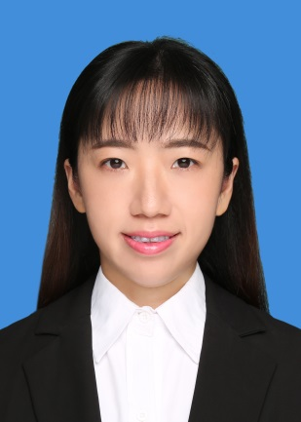

13. 张立，女，1978年3月出生，中共党员，南京市第二医院外科科护士长，副主任护师。
先后参加2003年SARS、2007年人感染高致病性禽流感、2009年甲型H1N1流感、2015年援塞抗疫等突发公共卫生事件的护理工作。2020年新冠肺炎疫情中，参与感染管理及消毒隔离工作，开展数十次的隔离防护培训及示范讲解，为医护人员筑起安全防线，并进入南京市公卫中心隔离病区工作。作为造口护理专家，她深耕专业，制定了造口护理流程、造口更换临床路径和造口护理质量标准，为临床造口护理规范提供依据。利用业余时间为养老院义务治疗，建立“阳光之家”微信平台，取得良好的社会效应。个人先后获得南京市“五一劳动奖章”、 南京市“十佳护士”、江苏省“百名医德之星”称号等。

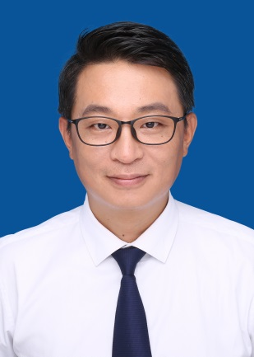

14. 张钧，男，1972年3月出生，中共党员，苏州市疾控中心副主任、党委委员，主任医师。
张钧25年如一日，专注传染病防制和公共卫生事业发展，参与过抗击SARS、四川茂县救灾，在防控新冠肺炎疫情战役中，作为全市首席流行病学专家，临危受命，勇挑重担，率先启动突发公共卫生事件处置预案，成功发现并妥善处置了江苏省首例新冠确诊病例；率先建立集中隔离医学观察点；建言献策，使苏州成为全国首个延迟复工复产复学的地级市；积极推动联防联控，借助多部门大数据共享优势，扩大密切接触者集中观察和追踪时限，把疫情传播隐患降到最低。

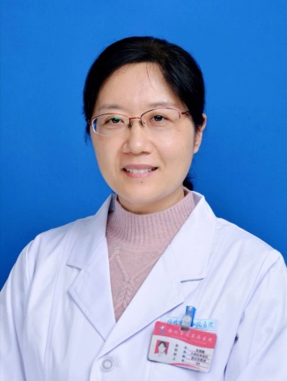

15. 张海晴，女，1979年6月出生，中共党员，徐州市传染病医院结核二科副主任，副主任医师。
自2001年参加工作以来，时刻以病人为中心，坚守在临床一线，每天与结核病患者打交道，尽心为其医治，赢得了患者和家属的尊重与信任。新冠肺炎疫情初期，她第一时间进入隔离病区工作。在隔离病区，每天穿梭在病房，全身心投入到每一位患者的救治中，持续坚守，始终如初，把救死扶伤当做医生的天职，投入到传染病事业中。

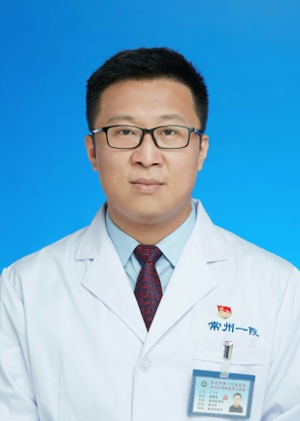

16. 周曙俊，男，1980年12月出生，中共党员，常州市第一人民医院重症医学科副主任，副主任医师。
周曙俊作为江苏省援鄂医疗队医疗组副组长，所在医疗队先后进驻武汉市江夏区第一人民医院八病区和六病区，并整建制接管六病区。带领队员收治患者近300名，其中危重患者占15%，实施八病区首例高流量氧疗、首例无创机械通气，中医药治疗覆盖率达95%以上，治疗有效率达95%以上。他开展新冠肺炎诊疗方案和呼吸机培训，每晚通过视频讨论危重病人救治，指导在非传染病专科医院中迅速改建“三区两通道”的专业传染病隔离病区，有效预防院内交叉感染，保护医患安全。他耐心做好队员和患者的心理辅导，是大家的“定海神针”。

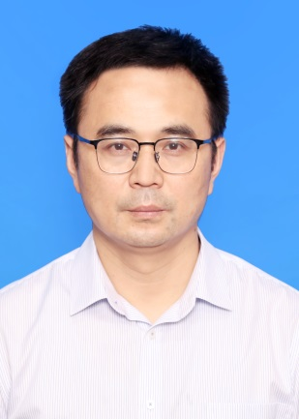

17. 姚俊，男，1971年10月出生，中共党员，镇江市第一人民医院消化内科副主任、内一党总支书记，主任医师。
从2011年起，姚俊带队启动“明月计划”——消化道早癌筛查，累计筛查近8万人次，在全国率先建立“早期胃癌四级防控网络”，基层社区培训超百场，镇江市区社区食管及胃癌早期发现率由3%提高至41%。开展十多项目前国内外领先技术，有效提高了医院消化系肿瘤的诊治水平，打造出卓越的消化学科群。曾获评江苏省“百名医德之星”、江苏省改善医疗服务先进个人等荣誉。在新冠疫情初期，带领32名党员主动请战驰援湖北，并“结亲”一线医护人员亲属。

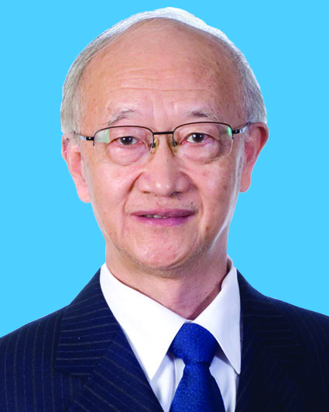

18. 唐蜀华，男，1941年3月出生，中共党员，省中医院原院长，教授、主任中医师。
唐蜀华从医56年，在心血管疾病的诊治中有自己独到的见解。在2003年“非典”及2020年“新冠肺炎”期间，作为资深专家坚持在临床一线。先后发表论文50余篇，主编医学专著3部、参编专著3部，主审江苏省中医继续教育教材多套。作为主要负责人，研制了3种院内制剂。科研课题获江苏省科技进步三等奖2项。作为南京中医药大学博士生导师、硕士生导师、全国第四批、第五批、第六批名老中医药专家学术经验继承工作带教老师、中国中医科学院中医传承博士后流动站指导老师、国家级中医临床工作室指导老师，指导硕士生14人、博士生6人，学术继承人6名，中医传承博士后1名。

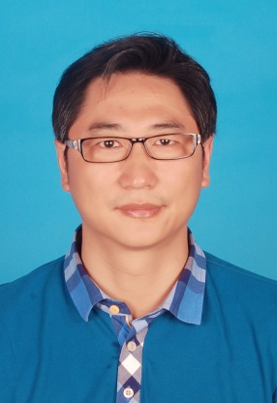

19. 韩旭东，男，1969年2月出生，中共党员，南通市第三人民医院副院长，主任医师。
韩旭东20多年如一日，刻苦专研，技术精湛，累计将近万例危重症患者从死神手中夺回，创造一个又一个生命的奇迹。面对烈性传染性疾病，他心系患者，勇于担当，创新治疗，成功挽救多例禽流感、甲流、重症输入性恶性疟疾、重症流行性出血热等重症患者，使南通市重症传染病诊治跨入全国先进行列。在此次抗击新冠肺炎疫情期间，他临危受命，逆行而上，勇挑重担，带领医务人员实现了所有确诊患者妥善救治、医务人员零感染的目标。

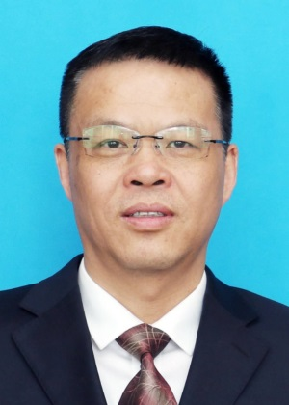

20. 葛焕青，男，1965年11月出生，农工党党员，无锡市儿童医院副院长，副主任医师。
抗击新冠肺炎疫情初期，葛焕青临危受命，带领132名无锡医疗队员火速驰援武汉。身为领队，他既是指挥员又是保障员，在他的高标准严要求下，全体队员确保“零感染”的同时，以精湛的技术疗愈了72名新冠肺炎重症患者并实现六个“第一”，取得骄人成绩。在这场战“疫”中，葛焕青明知所踏之处尽数危险，仍将治病救人放在首位，较好地践行了救死扶伤的神圣使命，展现了无锡医者的良好形象，并把132名医疗队员平安带回了家。

